**ОГБПОУ «Шарьинский аграрный техникум Костромской области»**

**Практико-ориентированное обучение при изучении дисциплины**

**Математика по специальности «Эксплуатация и ремонт сельскохозяйственной техники и оборудования».**

**Преподаватель: Шиндякова Ольга Владимировна**

**Введение**

В связи с введением новых Федеральных государственных образовательных стандартов среднего профессионального образования все более явным становится несоответствие сложившейся системы профессионального образования современным требованиям. Выпускники зачастую не готовы к самостоятельной профессиональной деятельности в соответствии со своей квалификацией. Сегодня востребованы специалисты, обладающие практико-ориентированными компетенциями, способные к профессиональному саморазвитию и самосовершенствованию.

Одной из главных целей обучения математике выступает подготовка студентов к повседневной жизни, развитие их личности средствами математики. Поэтому необходимо создать на занятиях такую среду, которая будет способствовать формированию ключевых компетенций, научить студентов самостоятельно действовать в ситуации неопределенности при решении актуальных для них проблем. В процессе обучения практико-ориентированность позволяет студентам приобрести необходимые профессиональные компетенции, умения и навыки, опыт организаторской работы, систему теоретических знаний, умение работать в команде и самостоятельно, брать на себя ответственность за принятые решения, что требует ФГОС.

Профессиональная направленность обучения математике призвана обеспечить формирование не только положительного отношения студентов к получаемой профессии, но и способностей и умений, необходимых для овладения специальными дисциплинами, для использования в будущей профессиональной деятельности.

Очевидно, что успешность этого процесса будет определяться тем, насколько процесс обучения математике опирается на имеющейся у студентов опыт (отношение к математике, к будущей специальности, к учебной деятельности, владение общими учебными умениями и т.д.).

Это означает, что осуществление профессиональной направленностей обучения математике студентов учреждений СПО целесообразно рассматривать с позиций профессионально-ориентированного подхода.

При организации профессионально-ориентированного обучения изменяется позиция преподавателя. Главной задачей становится мотивировать студентов на проявление инициативы и самостоятельности. Преподаватель с помощью современных образовательных технологий, новых форм и методов обучения организовывает деятельность обучающихся, в которой каждый мог бы реализовать свои способности и интересы.

Развитие у студентов умений решать практико-ориентированные задачи в процессе обучения математике следует рассматривать как один из способов формирования у них математической компетентности. Такой подход к обучению позволяет в дальнейшем выпускнику техникума решать проблемы, возникающие в жизни и в профессиональной деятельности.

Важную роль в обучении математики играют прикладные задачи, в содержании которых должна отражаться взаимосвязь математических и нематематических проблем.

На занятиях по математике я стараюсь раскрыть связь изучаемых теоретических вопросов и задачного материала так, чтобы показать студентам значимость и перспективу использования полученных знаний в будущем.

**Целью** практико-ориентированного обучения является интенсификация процесса поиска, получения и накопления новых знаний, умений и навыков для выработки у обучаемых определенных компетенций. Результатом практико-ориентированного подхода в обучении должен являться выпускник учебного заведения, способный эффективно применять в учебно-познавательной и практической деятельности имеющиеся у него компетенции.

**Сущность** практико-ориентированного обучения заключается в приобретении новых знаний и формировании практического опыта их использования при решении задач и проблем в социальной, учебной или профессиональной сферах.

Методика реализации профессионально-ориентированного обучения предполагает выполнение следующих этапов:

• диагностику компонентов субъектного опыта;

• формирование групп студентов с учётом таких критериев, как социально-познавательные мотивы, уровень сформированности приёмов мыслительной деятельности и видов мышления, уровень усвоения математических знаний, умений и навыков, наличие профессиональной направленности предметных знаний;

• отбор и конструирование учебных материалов, соответствующих показателям критериев обучаемых; • организация дифференцированного обучения согласно результатам, полученным на первых двух этапах;

• диагностика конечных результатов работы со студентами;

• подведение итогов работы, рефлексия.

Профессиональная направленность обучения математике осуществляется через специально подобранную систему задач по специальности.

ОГБПОУ «Шарьинский аграрный техникум Костромской области» готовит студентов по специальности технического профиля.

На уроках математики рассматривается решение задач с производственно-техническим содержанием . Решая задачи студенты:

-самостоятельно приходят к выводу о необходимости изучения математики для лучшего овладения профессией;

- пользуются справочниками и таблицами;

- считают на калькуляторах;

- выполняют различные хозяйственные расчеты;

- строят схемы и графики;

- свободно владеют чертёжными и измерительными инструментами.

Практика показывает, что студенты с интересом решают и воспринимают задачи практического (профессионального) содержания. Они с увлечением наблюдают, как из практической задачи возникает теоретическая и как чисто теоретической задаче можно придать практическую форму.

К задаче на уроках математики следует предъявлять следующие требования:

- задачи должны соответствовать программе курса, вводиться в процесс обучения как необходимый компонент, служить достижению цели обучения;

- вводимые в задачу понятия, термины должны быть доступными для студентов, содержание и требование задачи должны «сближаться с реальной действительностью»;

- способы и методы решения задачи должны быть приближены к практическим приемам и методам;

- прикладная часть задачи не должна покрывать ее математическую сущность;

- текст задачи должен отражать реализацию межпредметных связей.

**Математические задачи в специальности**

«Эксплуатация и ремонт сельскохозяйственной техники и оборудования» при изучении предметов общепрофессионального цикла.

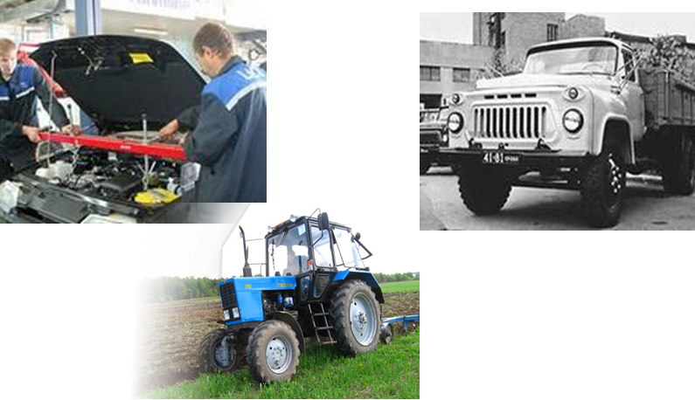

Мастера по ремонту c/х техники должны знать:

➢Устройство сельскохозяйственной техники и автомобилей,

➢Рассчитывать количество топлива,

➢Износ технических деталей,

➢Скорость сельскохозяйственной техники и автомобиля.

Поэтому, для технических специальностей всегда необходимы задачи на движение, проценты, площади и объемы, составление уравнений и систем уравнений.

**Площадь плоских фигур. Нахождение площади участков земли на плане.**

Основные понятия:

1) Масштаб.

2) Площадь треугольника.

3) Меры площади и объёма.

4) Плотность веществ.

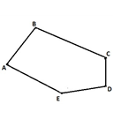

**Задача.**

На рисунке дан план участка земли в масштабе 1:10000. Сколько пшеницы собрали с этого поля, если средний урожай с 1га составляет 2500кг?

(При решении задачи делаются дополнительные построения, производятся измерения и расчет).

**Площадь поверхности многогранника.**

Основные понятия: Площадь поверхности:

1) Параллелепипед.

2) Прямая призма.

3) Пирамида.

4) Процент.

5) Меры площади и объёма.

**Задача №1**: Бак прямоугольного сечения 3,2м • 1,5м вмещает 9000л воды. Сколько м2 оцинкованного железа пошло на его изготовление, если расход на швы и отходы составляет 7% •

**Задача №2**: Навес над стогом сена имеет форму пирамиды, высота которой равна 0,9м, а основание представляет квадрат со стороной 2,5м. Определить площадь крыши.

**Объём параллелепипеда и призмы.**

Основные понятия:

1) Параллелепипед.

2) Прямая призма.

3) Формулы объема.

4) Плотность.

**Задача№1**. Прицеп трактора МТЗ-80 имеет внутренние размеры

371х200х42см, а Т-16М – 203х145х37см. Во сколько производительнее работает трактор МТЗ-80?

**Задача№2**. 130т силоса (Р=0,65т/м3) заложили в траншею, поперечное сечение которой прямоугольник. Глубина траншеи 3,6м, ширина 3,12м. Определить длину траншеи.

**Задача №3**. Механизатор на тракторе с бульдозером очищает от снега дорогу между двумя поселками длиной 4км и шириной 5м. Толщина снега 25см, средняя плотность снега составляет 0,15г/см3. Сколько тонн снега пришлось передвинуть механизатору?

**Объём пирамиды.**

Основные понятия:

1) Объём.

2) Объём пирамиды.

3) Объём усечённой пирамиды.

**Задача№1.** Найти вместительности тракторного прицепа высотой 0,5м, у которого дно и верх прямоугольные 2х2,5м и 2,8х3,5м.

**Задача №2.** Бак в форме правильной четырехугольной усеченной пирамиды вмещает 190 литров бензина. Найти глубину этого бака, если стороны его оснований 90см и 40см.

**Площадь поверхности тел вращения.**

Основные понятия :

1) Площадь поверхности цилиндра.

2) Площадь поверхности конуса.

**Задача №1.**

Необходимо покрасить снаружи в два слоя цилиндрическую цистерну для бензина, длина которой 5м, а диаметр 2м. Сколько килограммов краски потребуется для этого, если при однократном нанесений краски на поверхность цистерны ее расход составляет 0,5кг на 1 квадратный метр?

**Задача №2.**

Крыша водонапорной башни на животноводческой ферме имеет форму конуса с высотой 1,8м и диаметром основания 5м. Сколько квадратных метров оцинкованного железа израсходовано на перекрытие крыши, если на швы и отходы пошло 15% площади крыши?

**Объём тел вращения.**

Основные понятия :

1) Площадь поверхности цилиндра.

2) Площадь поверхности конуса.

3) Плотность вещества.

**Задача №1.** Сколько тонн бензина можно хранить в цистерне цилиндрической формы, если ее диаметр 5м и длина 3м?

**Плотность бензина 0,7т/м3.**

Задача №2. Определить массу кучи зерна, имеющий форму конуса с окружностью основание 16м и образующей равной 3м. Масса 1м3 составляет 690кг.

Найдите геометрические тела в следующих механизмах:

Трансмиссионный вал со шкивом является цилиндром, на котором закреплен шкив. Шкив представляет собой комбинацию цилиндра и усеченного конуса. Трансмиссионный вал применяется для передачи вращательного движения.

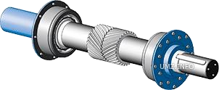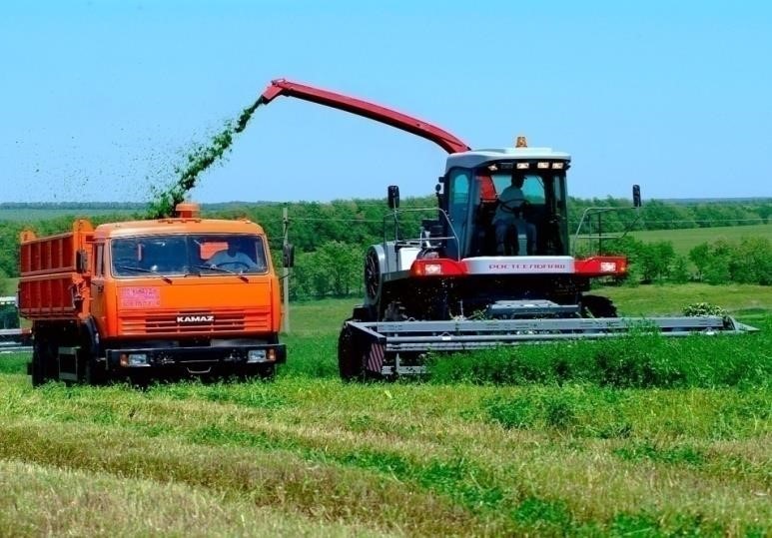

Шариковый подшипник, широко используемый в технике, состоит из двух колец, между которыми находятся шарики. Воспринимая нагрузку, шарики одновременно катятся по желобам, проточенным на кольцах, в результате трение скольжения заменяется трением качения.

Колеса представляют собой круговой цилиндр с разными диаметрами трением качения.

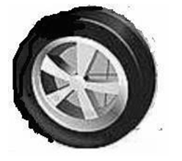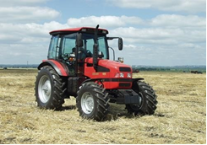

Металлические трубы для передачи воды, газа, пара являются полыми круговыми цилиндрами. Для закрепления труб между собой с помощью болтов служат фланцы, представляющие собой круговые цилиндры большего диаметра, но меньшей высоты.

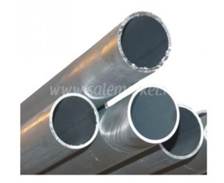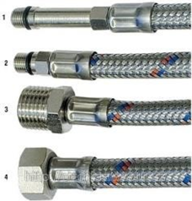 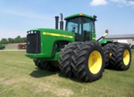

**Текстовые задачи**

1) Два грузовика выехали в рейс по взаимно перпендикулярным дорогам. Скорость одного – 50 км/ч, скорость другого – 60 км/ч. В данный момент они находятся на расстоянии 7 км и 10 км от начала пути. Через какое время расстояние между ними будет 35 км?

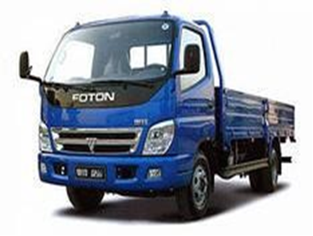

**Задача на расход бензина**

2) Во время поездки автомобиль на каждые 100 км пути тратит на 2 л бензина меньше, чем в городе. Водитель выехал с полным баком, проехал 120 км по городу и 210 км по загородному шоссе до заправки. Заправив машину, он обнаружил, что в бак вошло 42 л бензина. Сколько литров бензина расходует автомобиль на 100 км пробега в городе?

**Задачи на проценты**

1) Автомеханик установил сначала 25% всех деталей машины при ремонте, потом 70% оставшихся деталей. После этого осталось ещё установить 27 деталей. Сколько всего деталей нужно было установить автомеханику?

2) Слесарь должен был изготовить определенное количество втулок, с нормой 19 втулок в день. Но он ежедневно изготавливал на 7 втулок больше, поэтому за 3 дня до срока он изготовил 29 втулок сверх плана. Сколько втулок сделал слесарь?

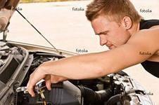

**Площади и объёмы**

1) Вычислить объём дизтоплива в цистерне диаметром 2м и длиной

3м, если она заполнена на

2) Определить объём 2/3 объёма. кузова автомобиля ГАЗ-53, если его длина 3,8м, ширина – 2,6м, высота бортов 80 см. Как изменится объем кузова, если его борта «нарастить» вдвое?

3) Сколько брезента необходимо для пошива тента для кузова автомобиля формы прямоугольного параллелепипеда, имеющие размеры: 3 х 1,50 х 2 м?

4) Сколько понадобится арматуры для изготовления каркаса кузова для автомобиля КАМАЗ, имеющего форму прямоугольного параллелепипеда с измерениями: 2 х 1,5 х 2?

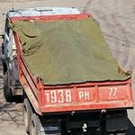 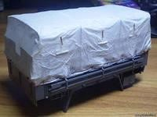

1. Чему равен суммарный рабочий объем в дм3 10 цилиндров двигателя ЯМЗ - 740 (КамАЗ), если диаметр одного цилиндра 120 мм., ход поршня 120 мм?

2. Подсчитайте суммарный рабочий объем в дм3 6 цилиндров двигателя ЯМЗ- 236, если диаметр цилиндра 130 мм, ход поршня 140 мм?

3. Найдите объем камеры сгорания двигателя автомобиля КРАЗ, если диаметр поршня 100 мм., ход поршня 150 мм?

4. На сколько увеличится объем камеры сгорания двигателя автомобиля ГАЗ 53, если диаметр поршня 10 см., ход поршня 9 см?

5. Размеры кузовов самосвалов МАЗ — 205 и КРАЗ соответственно равны (м): 6,07x2,64x2,44 и 6,72x2,39x2,18. Какой из них более вместителен?

6. Вычислите полную поверхность клапана двигателя внутреннего сгорания ЯМЗ - 236, если высота его цилиндрической части 30 мм, высота всего клапана 45 мм, диаметр цилиндрической части 1 0 мм, диаметр тарелки клапана 30 мм.

7. Втулка сепаратора грузового устройства имеет форму цилиндра, высверленного по оси. Внешний диаметр втулки 20 мм, диаметр отверстия 12 мм, длина втулки 100 мм. Найдите площадь диагонального сечения втулки.

Практические работы

Преподавателям математики приемлем такой вид практико – ориентированного обучения, как практическая работа. При проведении практического занятия я ставлю для себя цель: формировать ОК и ПК, применить полученные знания на практике, приобрести практический опыт для профессиональной деятельности.

✓ Определите вид многогранника или тела вращения (стальной детали)

✓ Выполните чертёж детали в двух проекциях

✓ С помощью штангенциркуля сделайте необходимые измерения

✓ Полученные данные нанесите на чертёж

✓ Вычислите объём детали

✓ Определите массу стальной детали

Вычисления делайте с помощью микрокалькулятора.

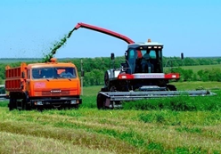

**ПРАКТИКО-ОРИЕНТИРОВАННЫЕ**

**ЗАДАЧИ В ТАБЛИЦАХ И ДИАГРАММАХ**

На графике показано изменение температуры воздуха на протяжении трех суток, начиная с 0 часов 11 июля. На оси абсцисс отмечается время суток, на оси ординат — значение температуры в градусах. Определите по графику, до какой наибольшей температуры прогрелся воздух 13 июля. Ответ дайте в градусах Цельсия.

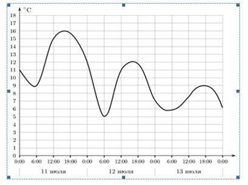

**Заключение.**

Решение задач с производственным содержанием на уроках математики позволяет студентам теоретические знания перенести в плоскость практических умений и навыков.

Содержание математических задач, связанных с сельским хозяйством учит бережливости и экономному расходованию материальных ресурсов, заставляет студентов обращаться к основным понятиям и законам спецдисциплин и общеобразовательных предметов (например: устройство и параметры деталей трактора и автомобиля, нормы расхода топлива и т.д.), что в определенной степени влияет на уровень профессиональной подготовки.

**Выводы:**

Решение профессионально-ориентированных математических задач :

1) Повышает профессиональный уровень и развивает интеллект студентов;

2) Помогает более прочно усваивать информацию;

3) Вызывает повышенный интерес студентов, способствует развитию любознательности, творческой активности; 4) Помогает соблюдению точности, чёткости, аккуратности при выполнении своей работы;

5) Развивает логическое мышление, что способствует лучшему пониманию своей специальности.

Решение задач практического содержания способно привить интерес обучающихся к изучению математики. Такие задания изменяют организацию традиционного урока. Они базируются на знаниях и умениях, и требуют умения применять накопленные знания в практической деятельности.

Практико-ориентированное обучение – это процесс освоения студентами образовательной программы с целью формирования у студентов профессиональной компетенции за счёт выполнения ими реальных практических задач. Математические знания используются практически во всех современных специальностях и поэтому при подготовке специалистов следует уделить большое внимание математике.

**Литература:**

1. Башмаков М.И. Математика: алгебра и начала математического анализа; геометрия: Сборник задач профильной направленности: учеб. пособие для студентов профессиональных образовательных организаций, осваивающих профессии и специальности СПО. – М., 2020.

2.Башмаков М.И. Математика: алгебра и начала математического анализа; геометрия: Задачник: учеб. пособие для студентов профессиональных образовательных организаций, осваивающих профессии и специальности СПО. – М., 2020.

3. Н.А.Теришин «Сборник задач по математике для средних сельских профтехучилищ» - Просвещение 2001 г.

4. В.Т. Старкин «Сборник задач с профессиональным содержанием по математидля профтехучилищ агропромышленного комплекса» -Просвещение" 2003 г.